Jak lidské chování v nadcházejícím roce ovlivní kulturu, společnost
a podnikání

5 Accenture Fjord Trends 2022

Praha, 26. ledna 2022 - Události posledních dvou let vedly ke kolektivní změně vztahů lidí k práci, technologiím, konzumu i planetě. Firmy čelí novým výzvám, jakými jsou změna v myšlení a očekávání zaměstnanců, nedostatek způsobený narušením dodavatelských řetězců či nové virtuální prostředí v podobě metaverse. Aktuální studie Accenture Fjord Trends 2022 identifikuje pět hlavních tendencí v lidském chování, které zásadně ovlivní společnost, kulturu a podnikání.

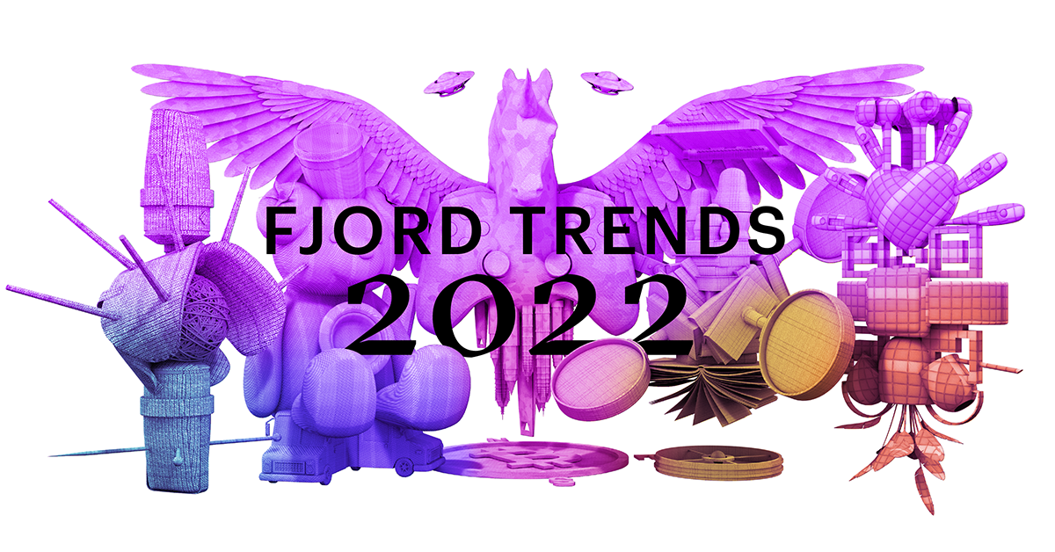

Neměli bychom podceňovat míru změny těchto vztahů, ani reakci podniků na tuto změnu,“ říká Radek Dráb, Associate Director a CE Lead Accenture Interactive. „Rozhodnutí, které podniky nyní učiní, mohou ovlivňovat náš svět a jeho strukturu více, než si dokážeme představit. Díky tomu dojde jak k posunu vztahů, jenž mají lidé mezi sebou, tak i vůči značkám, či místům, která mají rádi.

5 Fjord trendů 2022:

- Come as you are: Dva roky po začátku pandemie v lidech roste pocit, že své životy mohou více ovlivnit, což má vliv na způsob jejich práce, vztahy a spotřebu. Lidé se více zamýšlí nad tím, kým jsou a co je pro ně důležité. Rostoucí individualismus, který se vyznačuje uvažováním „já je důležitější než my“, má ve firmách zásadní dopad na způsob, jak zaměstnance vést, jakou hodnotu pro ně vytvářet a jak pečovat o vztahy se svými zákazníky.
- The end of abundance thinking: V uplynulém roce se mnozí setkali s prázdnými regály, rostoucími účty za energie nebo horší dostupností jinak běžných každodenních služeb. Ačkoli výpadky v dodavatelském řetězci mohou být jen dočasným problémem, jejich dopad přetrvá. To povede k posunu v „myšlení hojnosti“ - postaveném na okamžité dostupnosti zboží a služeb, pohodlí objednání a rychlosti dodání – směrem k většímu povědomí o životním prostředí. Firmy navíc budou muset řešit „úzkost z nedostupnosti“, kterou pociťuje mnoho lidí na celém světě.
- The next frontier: Metaverse, kulturní exploze, která na sebe nenechá dlouho čekat, se stane novou hranicí internetu, která spojí všechny stávající vrstvy informací, rozhraní a prostorů, v jejichž rámci lidé komunikují. Bude to nové místo k vydělávání peněz, jež vytvoří nové typy pracovních míst a nabídne značkám nespočet nových možností. Lidé zároveň budou od značek očekávat, že tyto nové možnosti pomohou budovat a směřovat. To vše navíc nebude existovat jen prostřednictvím obrazovek a headsetů – půjde také o reálné zážitky a místa, která se budou propojovat s tímto digitálním světem.
- This much is true: Lidé dnes očekávají, že se mohou ptát a dostávat odpovědi na otázky pouhým stisknutím tlačítka nebo prostřednictvím krátké diskuze s hlasovým asistentem. Skutečnost, že je to tak snadné a rychlé, znamená, že se lidé celkově více ptají. Značkám se tak neustále rozšiřuje škála zákaznických otázek i počet kanálů pro jejich pokládání. To, jak na ně odpovídat, je zásadní výzvou v oblasti designu této služby, zdrojem konkurenční výhody firem v budoucnu i rozhodujícím faktorem důvěry v ně.
- Handle with care: Péče se v uplynulém roce dostala do popředí ve všech svých podobách: péče o sebe, péče o druhé, služby nabízející péči či kanály pro její poskytování – a to jak digitální, tak ty fyzické. Téma péče přináší příležitosti i výzvy pro zaměstnavatele a brandy bez ohledu na jejich zdravotní nebo lékařské zaměření. Odpovědnost spojená s péčí o sebe i o druhé bude v našich životech i nadále prioritou. Designéři i firmy tudíž budou muset vytvořit prostor pro to, abychom mohli takovou péči praktikovat.

„S tím. jak zákazníci dnes přehodnocují své vztahy vůči svému okolí, čelí značky dvěma velkým závazkům: starat se o dnešní svět, a zároveň utvářet jeho budoucnost takovým způsobem, který bude dobrý pro planetu, podnikání i společnost,“ dodává Radek Dráb ze společnosti Accenture Interactive.

Celou zprávu Fjord Trends 2022 najdete zde: https://accenture.com/fjordtrends22
O společnosti Accenture
Accenture je globální společnost poskytující profesionální služby v oblasti digitalizace, cloudu a kybernetické bezpečnosti. Díky propojení zkušeností a specializovaných dovedností ve více než 40 průmyslových odvětvích nabízíme služby v oblastech poradenství & strategie, Interactive, Technology a Operations – a to díky podpoře největší celosvětové sítě Advanced Technology a Intelligent Operations center. Našich 674 000 zaměstnanců využívá možnosti nejnovějších technologií i lidské vynalézavosti v práci pro klienty ve více než 120 zemích. Díky síle změn vytváříme hodnoty a zvyšujeme úspěšnost našich klientů, lidí, akcionářů, partnerů i celé společnosti. Navštivte nás na www.accenture.com nebo https://www.accenture.com/cz-en/about/company/newsroom.

